СТОП алкоголь!

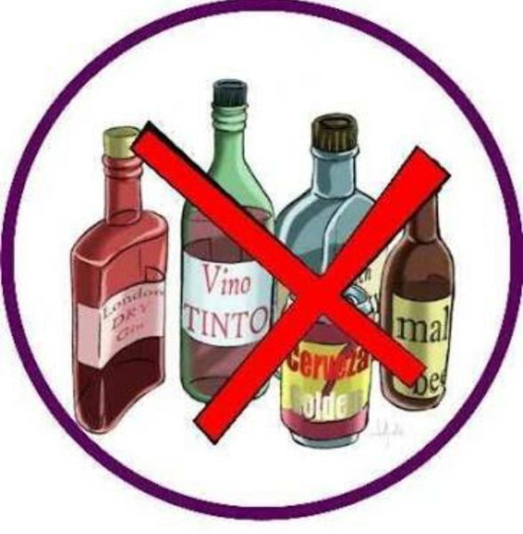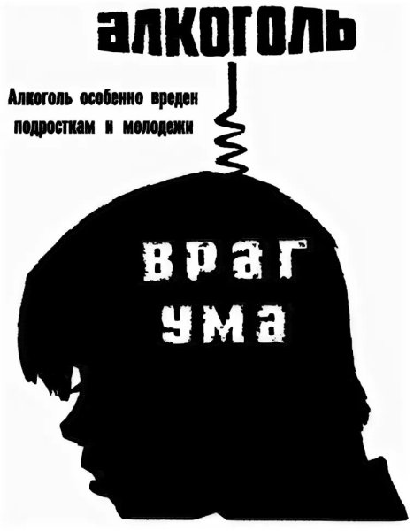

Административная ответственность несовершеннолетних:
Статья 17.3 «Распитие алкогольных, слабоалкогольных напитков или пива в общественном месте, либо появление в общественном месте или на работе в состоянии алкогольного опьянения» Кодекса Республики Беларусь об административных правонарушениях
1. Распитие алкогольных, слабоалкогольных напитков или пива на улице, стадионе, в сквере, парке, общественном транспорте или в других общественных местах, кроме мест, предназначенных для употребления алкогольных, слабоалкогольных напитков или пива, либо появление в общественном месте в пьяном виде, оскорбляющем человеческое достоинство и нравственность, – влекут наложение штрафа в размере до восьми базовых величин.
2. Нахождение на рабочем месте в рабочее время в состоянии алкогольного, наркотического или токсикоманического опьянения – влечёт наложение штрафа в размере от одной до десяти базовых величин.
3. Действия, предусмотренные частями 1 и 2 настоящей статьи, совершённые повторно в течение одного года после наложения административного взыскания за такие же нарушения, – влекут наложения штрафа в размере от двух до пятнадцати базовых величин или административного ареста».

Административной ответственности подлежат лица, достигшие к моменту совершения административного правонарушения 16-летнего возраста.
За совершение правонарушений подростками, не достигшими 16-летнего возраста, несут ответственность их родители в соответствии со ст. 9.4 Кодекса об административных правонарушениях Республики Беларусь:
Невыполнение родителями или лицами, их заменяющими, обязанностей по воспитанию несовершеннолетних детей, повлекшее совершение несовершеннолетним в возрасте до шестнадцати лет деяния, содержащего признаки административного правонарушения, либо преступления, административная или уголовная ответственность за которые наступает после достижения этого возраста – влечёт предупреждение или наложение штрафа в размере до десяти базовых величин.

Каковы же правовые последствия употребления алкогольных напитков несовершеннолетними?

В случае выявления фактов употребления алкогольных напитков либо пива несовершеннолетним сотрудники инспекции по делам несовершеннолетних (ИДН) органов внутренних дел проводят детальные разбирательства. Прежде всего, устанавливается способ приобретения алкогольных напитков, все лица, способствующие доведению несовершеннолетнего до состояния алкогольного опьянения, вовлекающие его в употребление алкогольных напитков. Как правило, подростки либо самостоятельно приобретают алкоголь в магазинах, либо просят приобрести для них спиртное взрослых родственников, друзей, знакомых либо недобропорядочных граждан. В случае самостоятельного приобретения несовершеннолетним алкогольных напитков в объектах торговли, работники, реализовавшие их, привлекаются к административной ответственности по статье 12.17 Кодекса об административных правонарушениях (КоАП) Республики Беларусь, и на них налагается административное взыскание в виде штрафа в размере от 20 до 50 базовых величин. В случае, если алкогольные напитки для несовершеннолетних приобретаются взрослыми лицами, равно как и при распитии алкоголя с несовершеннолетними, что зачастую, взаимосвязано, подобные лица привлекаются к административной ответственности по ст. 17.4 КоАП Республики Беларусь и на них может быть наложено административное взыскание в виде штрафа в размере от 10 до 30 базовых величин. В свою очередь несовершеннолетние, распивающие алкогольные напитки или пиво, либо появляющиеся в общественных местах в пьяном виде, привлекаются к административной ответственности по ст. 17.3 КоАП Республики Беларусь, и на них налагается административное взыскание в виде штрафа в размере до 8 базовых величин. В случае если несовершеннолетний не достиг возраста привлечения к административной ответственности, который за данное правонарушение предусмотрен с 16 лет, к административной ответственности по ст. 9.4 КоАП Республики Беларусь могут быть привлечены его родители, что чревато наложением административного взыскания в виде штрафа в размере до 10 базовых величин. Естественно, вся информация о правонарушениях, лицах, их совершивших, незамедлительно заносится в Единый государственных банк данных о правонарушениях. Более того, за употребление алкогольных напитков либо пива несовершеннолетний в обязательном порядке подлежит постановке на учёт в ИДН, и за ним устанавливается наблюдение со стороны врача-нарколога подросткового кабинета со всеми вытекающими последствиями. На профилактический учёт могут попасть также лица, систематически вовлекающие несовершеннолетних в антиобщественное поведение, кроме того ИДН учитываются также родители, негативно влияющие на своих детей.

Почему же так важно вовремя предотвратить употребление алкогольных напитков несовершеннолетними?

В большинстве случаев подростки употребляют алкогольные напитки в вечернее и ночное время преимущественно в выходные и предвыходные дни в местах массового отдыха в молодёжных компаниях, при этом в употребление алкогольных напитков их вовлекают находящиеся в данных компаниях лица асоциального поведения, которые на порядок старше. В подобных компаниях подростки могут пристраститься не только к алкоголю, но и к табаку и даже к наркотикам. После употребления алкоголя либо наркотиков и без того поддающиеся чужому влиянию подростки могут быть вовлечены в совершение преступлений, в результате несовершеннолетние помимо привлечения к административной ответственности за распитие алкогольных напитков, либо нахождение в пьяном виде в общественном месте, могут быть привлечены к уголовной ответственности. При этом научно установлено, что преступления, совершённые несовершеннолетними, могут характеризоваться особой жестокостью, так как они в силу своей легкомысленности не способны осознавать всю тяжесть последствий совершённых ими противоправных деяний, а в состоянии алкогольного опьянения не отдают отчёт своим действиям. К тому же употребление алкогольных напитков и нахождение в состоянии алкогольного опьянение в момент совершения преступления являются отягчающими обстоятельствами. Тяжесть совершенных несовершеннолетним в состоянии алкогольного опьянения противоправных деяний может быть непредсказуема.
Вот почему так важно родителям знать, где их дети проводят свое свободное время, в каких компаниях общаются, чем они занимаются, контролировать их поведение, не допускать употребления несовершеннолетними алкогольных напитков и избегать фактов самостоятельного нахождения несовершеннолетних в ночное время вне жилища.
Напоминаем, что согласно ст. 17.13 КоАП Республики Беларусь, нахождение несовершеннолетних, не достигших 16 лет в ночное время (с 23.00 до 06.00 часов) вне жилища без сопровождения родителей запрещено. За нарушение данного требования родители могут быть подвергнуты административному взысканию в виде штрафа в размере до двух базовых величин.

Последствия совершения правонарушений несовершеннолетними:

- административная ответственность в виде штрафа;
- обязательная постановка на учет в ИДН;
- сообщение по месту учебы, по месту работы родителей, военкомат;
- обязательное дактилоскопирование, постановка на видеоучет;
- постоянный контроль по месту учебы, посещение по месту жительства сотрудником милиции;
- для подростков, совершивших правонарушение в пьяном виде, – постановка на учет к врачу-наркологу.
Дальнейшее поступление и трудоустройство во все силовые структуры, прохождение службы в элитных войсках Вооруженных сил является проблематичным.
